

学生实习报告

课程编号： B01051
课程名称： 计算机综合课程设计（二）
学 号： 2020-2021学年
姓 名： 张帅
专业班级： 计算机1803
所在学院： 计算机与计算科学学院

报告日期： 2020 年 7 月 12 日
实习时间 | 20 19 －20 20 学年 □ 秋季学期 □ 春季学期 暑期短学期  自 2020年7 月 1 日 至 2020年 7 月 15 日
实习类型 | □ 认识（社会调查）实习  □ 教学（课程、专题、金工）实习  □ 毕业（综合）实习 | 实习地点
实习单位评语：

实习单位（盖章）：

年 月 日
实习指导（带队）教师评语：

实习总评成绩：

教师（签名）：

年 月 日
注：学生的实习总结等文档附在本封面之后

一、总体设计
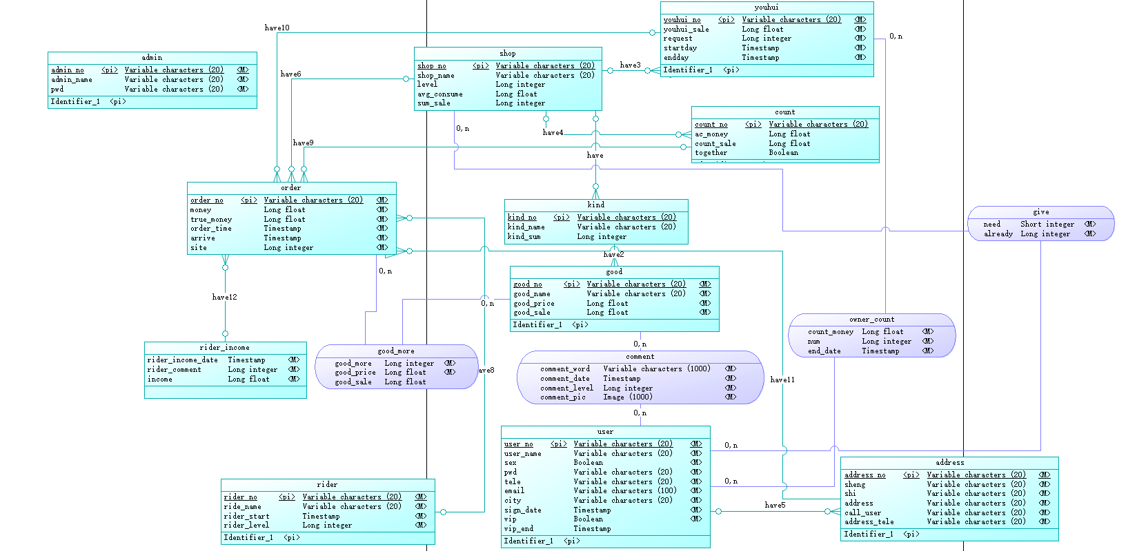

1.商家信息表（包括：商家编号，商家名，商家星级，人均消费，总销量）描述了商家的基础信息，其中商家星级，人均消费，总销量等信息将随着其他信息的修改而变化
商品类别表（包括：分类编号，分类栏目名，商品数量，商家编号）一个商家可以拥有多个商品类别。
2.商品详情表（包括：商品编号，所属分类编号，商品名，价格，优惠价格）一个商品类别可以拥有多个商品
商品评价表（包括：商品编号，商家编号，用户编号，评价内容，评价日期，星级，照片等）一个商品可以拥有多个评价，但是一个用户只能对一个商品进行一次评价
3.优惠券信息表（包括：优惠券编号，优惠金额，集单要求数，起始日期，结束日期，是否可与满减叠加）一个商家可以拥有多个优惠券
满减方案表（包括：满减编号，满减金额，优惠金额）一个商家可以拥有多个满减方案，但是需要按照金额排序，不能拥有相同金额的满减，需求金额大的满减的优惠金额不能少于需求金额少的满减的优惠金额。
4.骑手信息表（包括：骑手编号，骑手姓名，入职日期，骑手身份（至少包括：新人、正式员工、单王））描述了骑手的信息
5.骑手入账表（包括：骑手编号，所接订单编号，时间，用户评价（至少包括：好评、未评价、差评），单笔收入）每次订单送达时，骑手将会获得入账，默认为未评价状态，根据骑手的身份和送单数量可以获得金额，当用户评价了该单时，会根据用户的评价对入账进行增减。
6.用户信息表（包括用户编号，姓名，性别，密码，手机号码，邮箱，所在城市，注册时间，是否会员，会员截止日期等）包含了用户的所有信息。
7.优惠券持有表（包括：用户编号，优惠券编号，所属商家编号，优惠金额，数量，截止日期）一个用户可以拥有多种优惠券，当一种优惠券获取多次时，可以叠加获取。
8.集单送券表（包括：用户编号，商家编号，优惠券编号，集单要求数，已订单数）当用户消费时，将在集单送券表加入数据。满足了数据的要求即可在优惠券持有表更新数据，并且删除集单的记录。
9.配送地址表（包括：地址编号，用户编号，省，市，区，地址，联系人，电话等）一个用户可以拥有多个配送地址，在订单时选择。
10.商品订单表（包括：订单编号，商家编号，用户编号，骑手编号，原始金额，结算金额，满减编号，使用优惠券编号，下单时间，要求送达时间，配送地址编号，订单状态（包括：等待接单，配送中，超时，已送达，取消订单））当用户进入商家时创建订单，结算时读取选购商品，地址和使用优惠的详情，并且设置为等待接单状态，当骑手接单时分配骑手编号，改为配送状态，设置预计送达时间为当前时间+30分钟，超时则显示超时状态。当骑手确认送达时变更为送达状态，在超时和等待接单的情况下可以取消订单。
11.订单详情表（包括订单编号，商品编号，数量，价格，单品优惠金额）当用户选购商品时，在对应订单中创建商品详情（即为购物车）,退出商家则清空对应的商品详情。
12.管理员信息表（至少包括员工编号，员工姓名，登录密码等）包含了管理员的基本信息。

登录界面
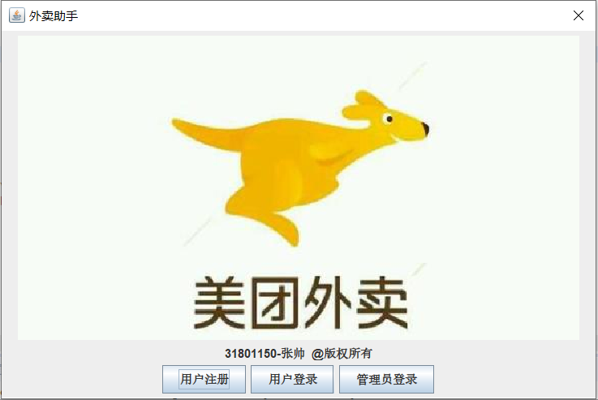
通过下方的选项，选择注册用户，实现管理员和用户的分端登录
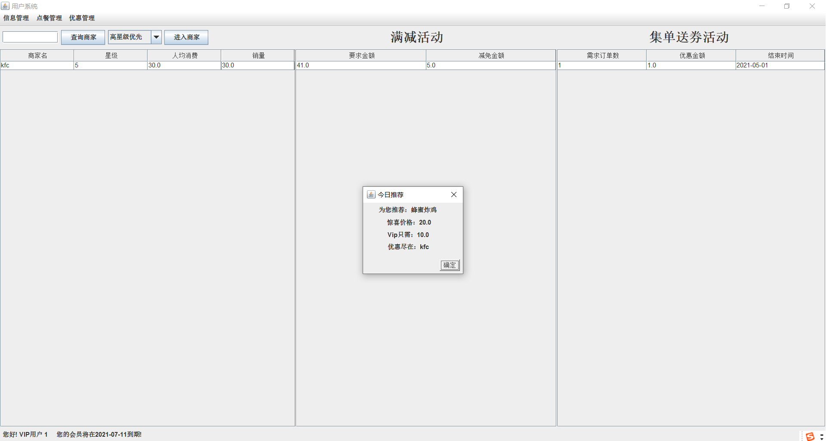
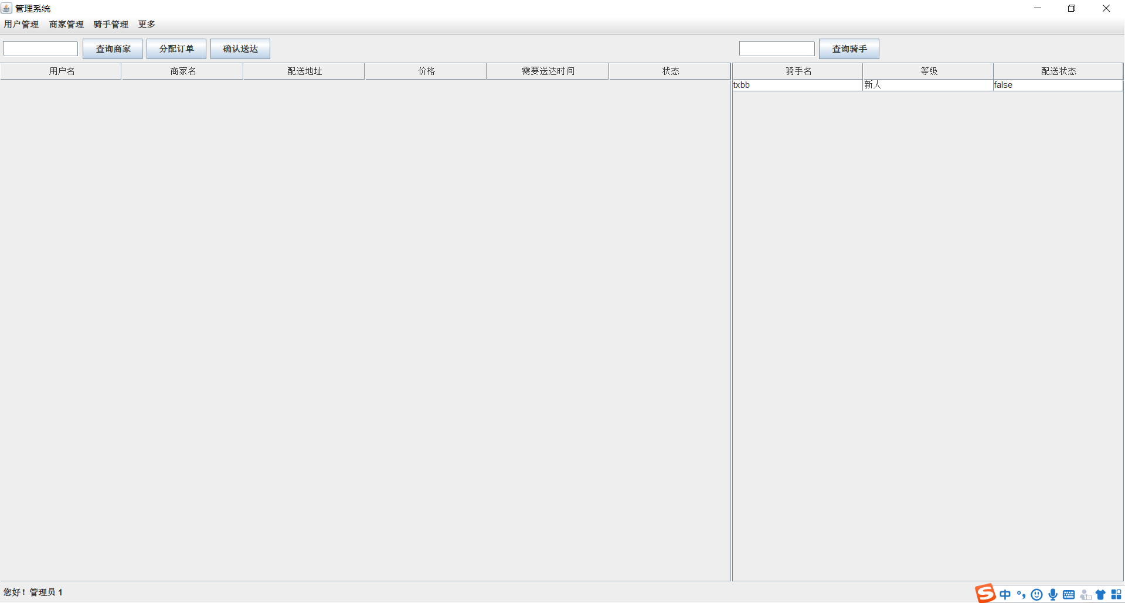
用户登录时，主界面显示商店和对应的满减和优惠活动信息，弹窗显示推荐商品，下方显示用户的id和vip信息，上方的菜单栏显示其他的功能（修改信息，查询订单等）

管理端主体显示未送达的订单和骑手，可以分配骑手和操作订单，下方的状态栏显示管理员的id，上方的菜单栏可以进行其他操作（商品商家的增删改等）

二、模块设计
1.用户操作
1.1用户注册
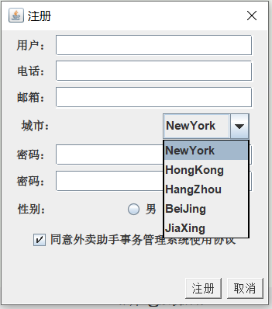
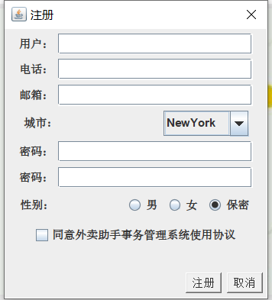
用户注册时，默认选中性别为保密，城市为NewYork,通过函数保证用户的用户名不为空，不会重复，否则报错；保证用户的电话为11位数字，否则报错；通过正则表达式保证输入的邮箱满足 xx@xx.xx 的格式，通过swing的下拉框选择指定的城市（保证城市不能乱选）；验证密码不为空，保证两次密码相同才能注册，最后，需要勾选选择框的同意协议才能成功注册。

1.2用户修改信息
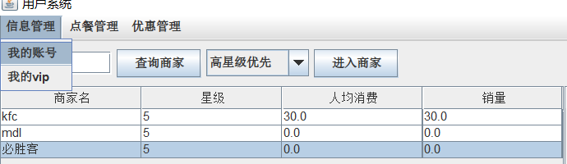
在用户系统上方菜单进入
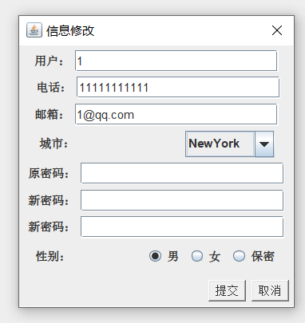
系统自动读取账号的信息，将账号原始的信息填入，用户可以修改原始的信息，并且输入密码完成修改，规则和注册时相同，新密码框为空。如果用户需要修改密码，那么用户需要输入两次全新的密码，两次密码相同才能修改。

1.3 VIP模块
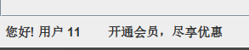
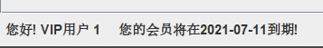
用户界面的状态栏会根据登录的用户不同，显示不同的信息，每次用户登录系统时，会读取vip到期时间，修改对应的vip信息
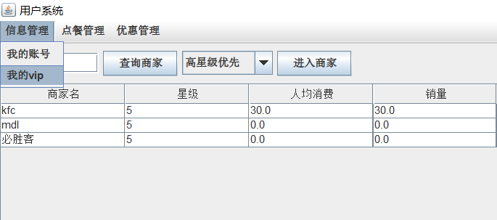
用户可以在菜单栏的我的vip中进入vip界面
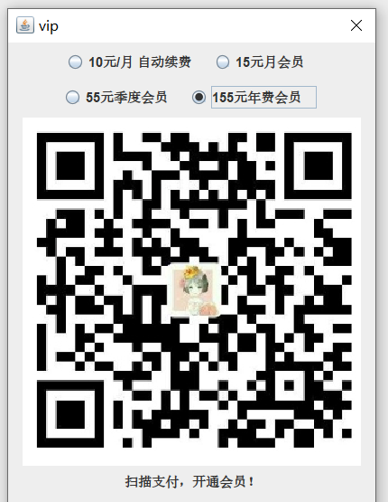
在选择了时间点击开通之后，如果用户不是vip，则vip到期时间为当前时间+开通的月数，如果用户是vip则变为当前结束时间+开通的月数。
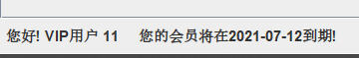
Vip状态决定了用户是否享受优惠价格

2.管理员账号操作
2.1管理员修改密码
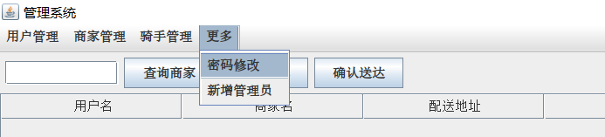
管理员界面上方进入修改密码界面
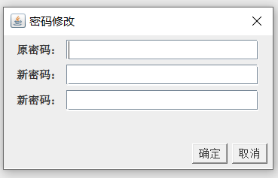
需要验证原密码，验证两次密码相同才能进行修改
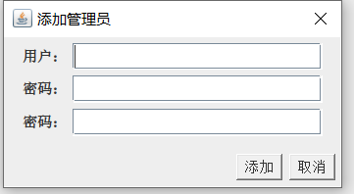
同一个菜单下还拥有添加管理员功能，可以新增管理员

2.2管理员管理用户
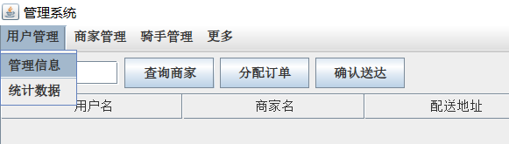
在上方的信息管理菜单可以进入用户的信息管理界面
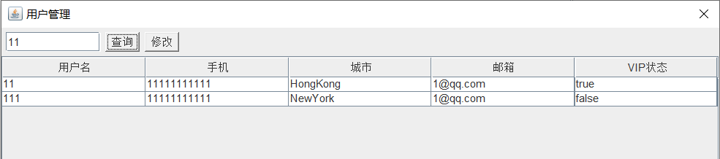
在信息界面可以实现基于用户名的模糊查询，查看用户的信息，和修改用户的信息
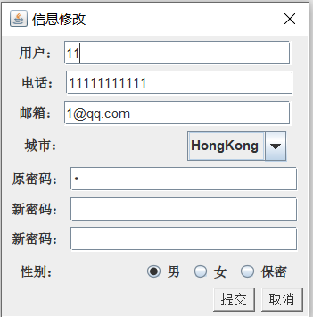
管理员可以修改用户的信息和密码，但是不能看到原密码。

3.商家的基本操作
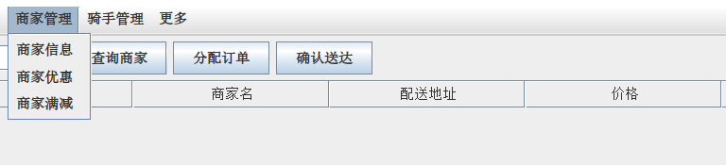
在管理员窗口的菜单栏可以进入商家管理的界面

3.1商品，商品类别，商家的增删改查
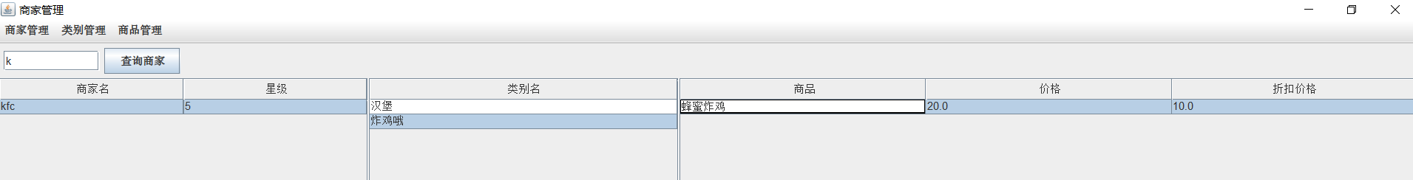
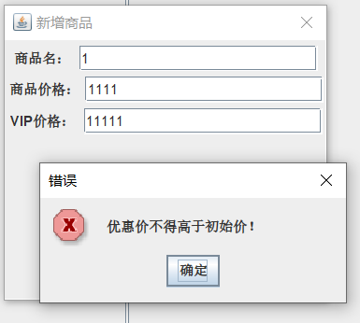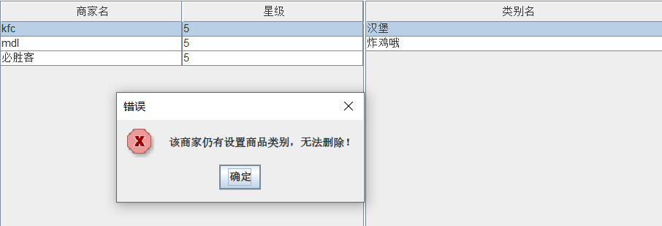

管理商家的界面涉及商家，商品类别和商品的增删改查功能，通过上方的菜单栏实现，商家名不能重复，同一个商家的商品类别不能重复，商品创建时同时拥有价格和vip价格，vip价格不能高于普通价格；删除时，当一个商品类别拥有商品就不能删除，当一个商家拥有商品类别就不能删除。

3.2商家优惠的增删改查
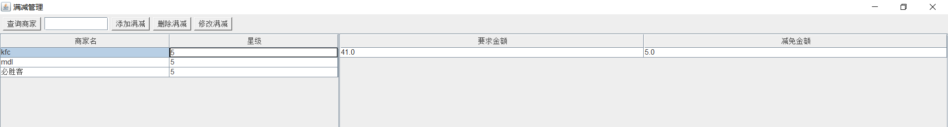
在菜单栏可以进入商家的满减操作，按照商家名进行模糊查询。列表按照满减需求金额排序
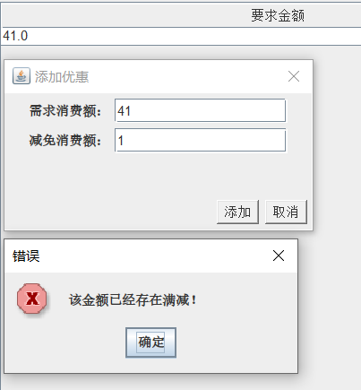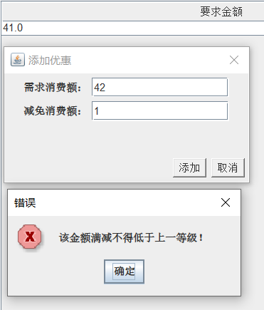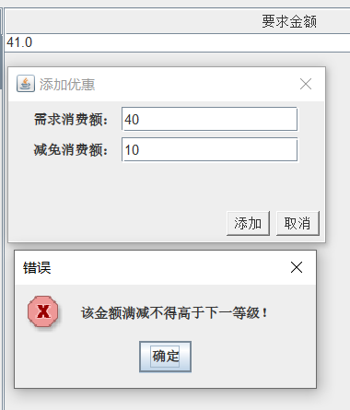
对于满减的金额会进行约束，不能存在需求相同的满减金额，需求金额高的满减优惠金额一定更高，需求少的优惠金额更低。否则无法新增。

3.3商家优惠的管理
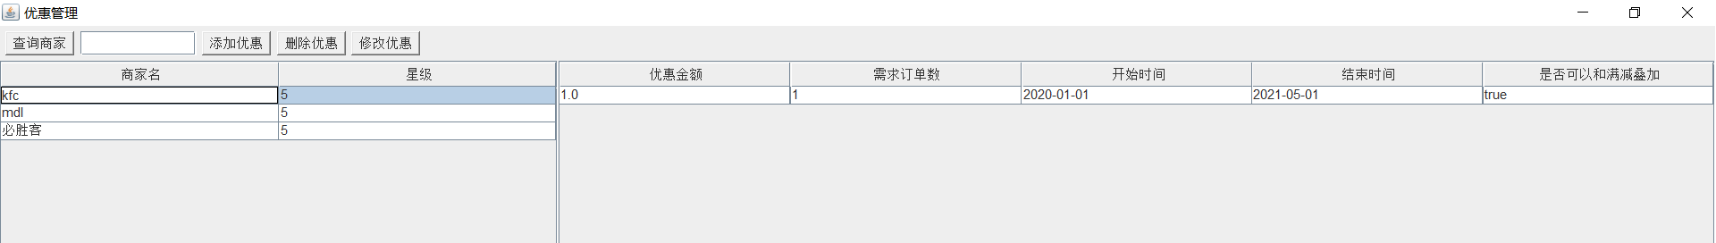
同样在管理员界面的菜单栏可以进入优惠的管理，实现按照商家名的模糊查询。
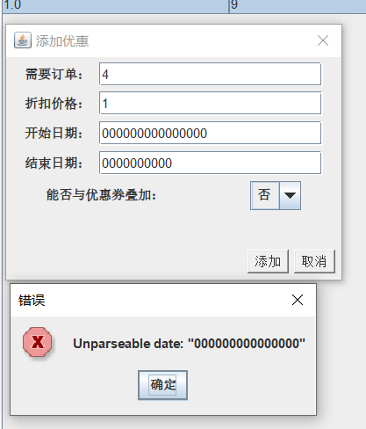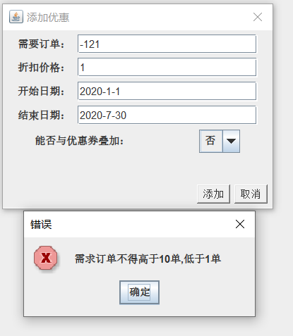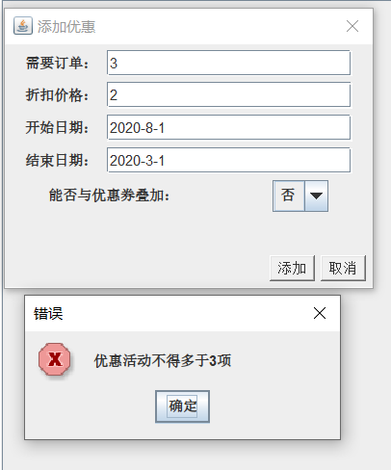
添加时，需求订单必须在1-10单之间，同时，日期要符合yyyy-MM-dd的格式，同时，一个商家不能开始三项以上的活动。

4.骑手的基本操作
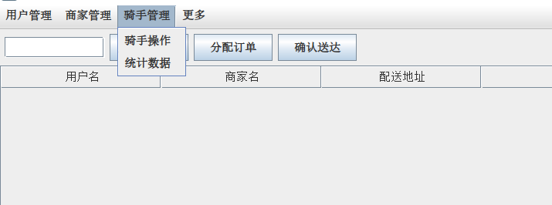
在菜单栏可以进入骑手的基本操作
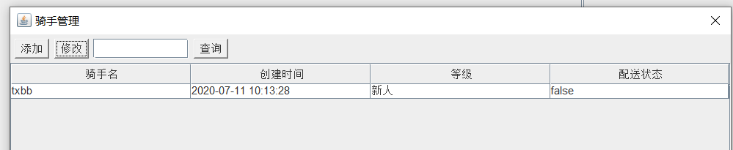
该界面可以实现骑手的添加和修改，骑手名称不能重复，骑手创建后三个月内为新人状态，骑手不能删除
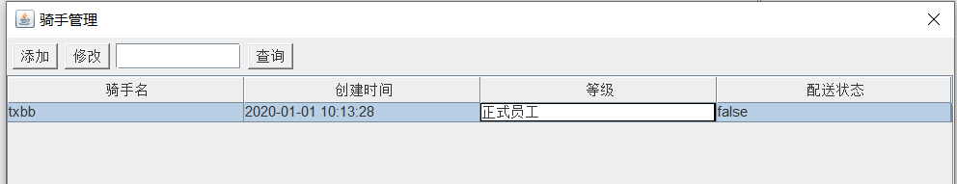
系统登录时，检测骑手的创建时间，当创建满三个月自动变为正式员工状态

5.下单的基本操作
5.1商家的挑选
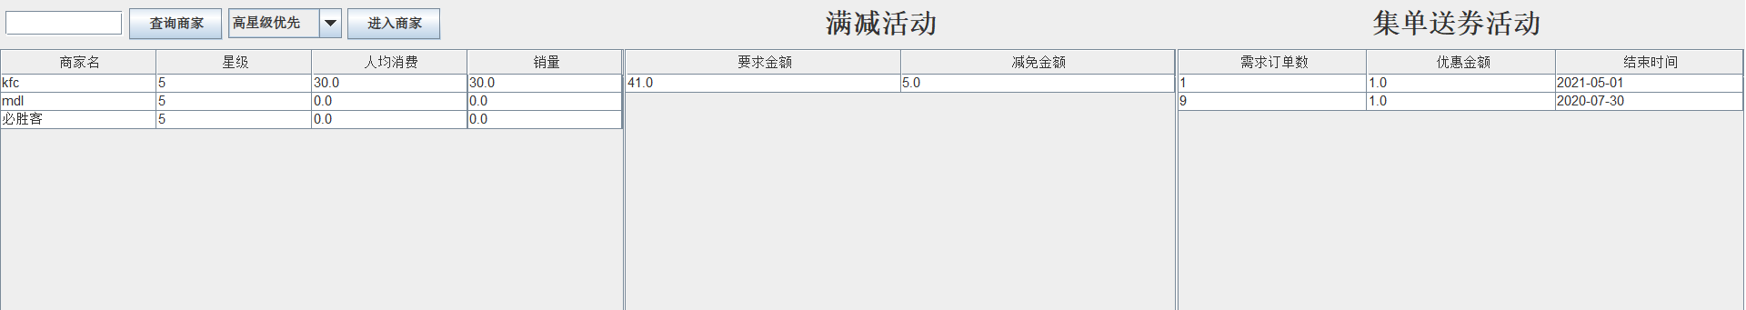
用户登录系统后，系统会推荐当前下单数最多的商品给用户（相同则取最便宜的，再相同取编号高的商品）
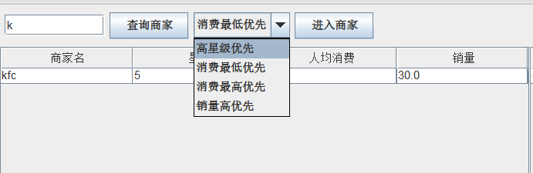
用户可以根据商家名进行模糊插叙，也可以根据多种排序规则就行排序。同时显示该商家的人均消费和销量（按照下单记录更新）
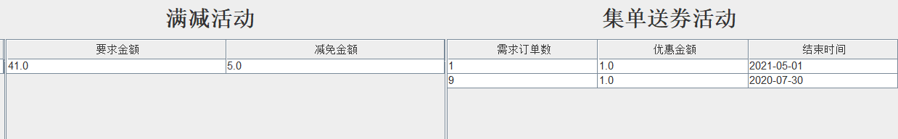
右侧会显示该商家所有的满减和活动，只显示在活动有效期内的活动

5.2商品的选购
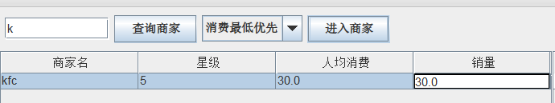
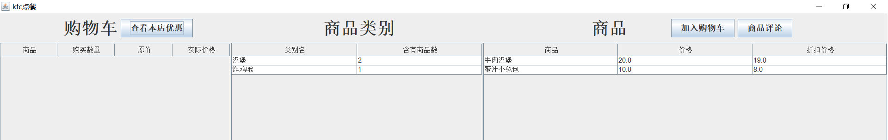
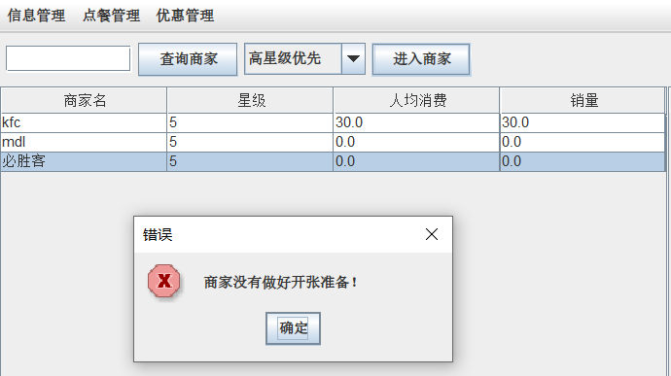
点击进入商家时进入商家界面，上方标题是商家名+点餐，如果商家没有商品，则显示没有做好开张的准备
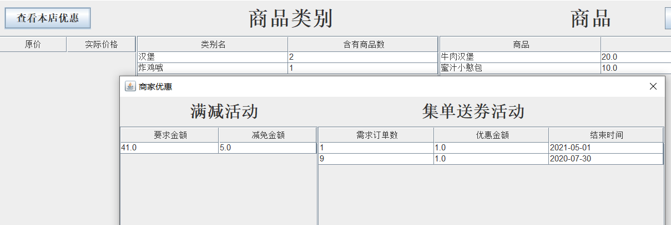
点击查看优惠按钮可以再次查看所有的满减和优惠活动
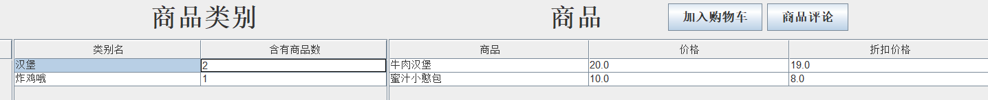
点击商品类别可以显示对应的商品
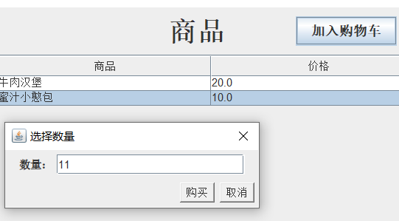
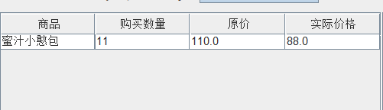
点击加入购物车可以将对应数量的商品加入购物车中变显示实际价格
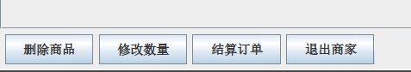
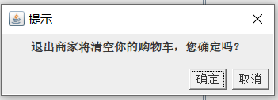
购物车下方的按钮可以实现购物车中商品的增删改，退出商家按钮将返回商家界面并且清空本次的购物记录（有提醒信息）

5.3结算订单
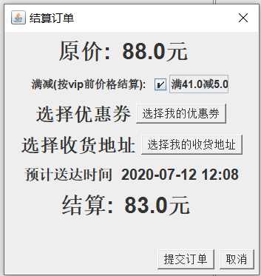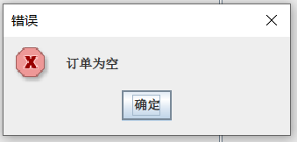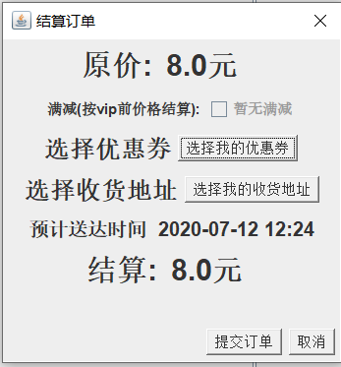
点击结算订单按钮可以进入结算界面，如果购物车没有商品则显示订单为空，默认适配满足条件的满减方案，如果没有满减则显示暂无满减。
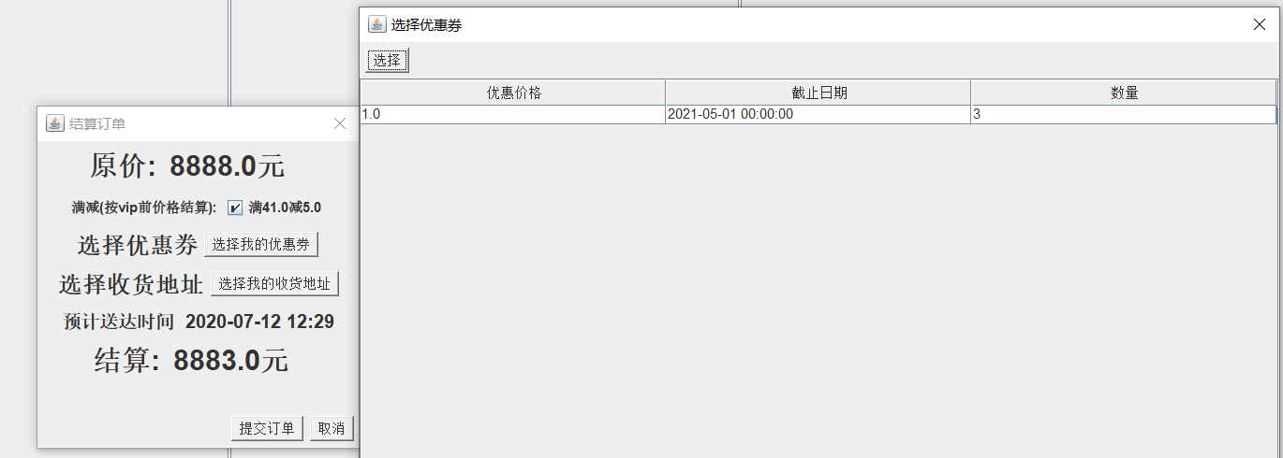
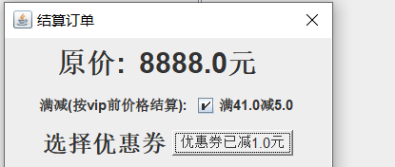
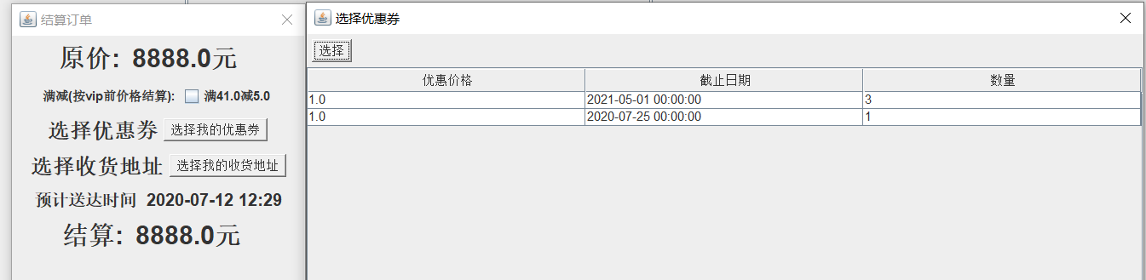
点击选择优惠券可以读取可以使用的优惠券，根据是否选中满减，可以读取不同的优惠券，当选择了优惠券之后，可以在结算界面显示减免的金额。

5.4地址管理
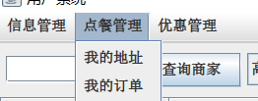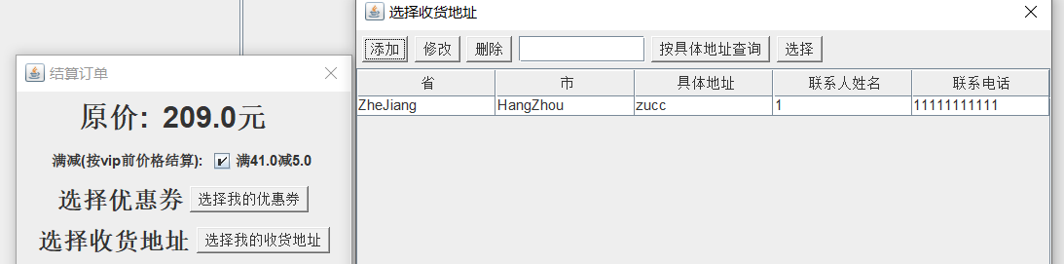
可以在主界面的菜单点击功能打开地址管理，也可以在结算界面点击收货地址打开地址界面
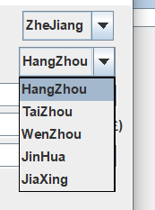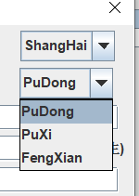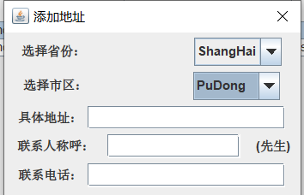
地址界面中，市区可以根据省份及时修改，联系人称号后缀根据用户的性别进行修改，联系人电话需要填写11位数字。
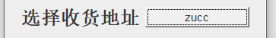
选择了地址之后，在按钮标签显示详细地址的信息
最后点击提交订单下单成功，如果没有选择地址将会报错。同时预计送达时间将会是当前时间+30分钟

5.5订单的查询，评价和取消
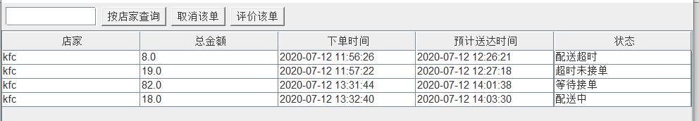
在主界面菜单可以查看自己的订单，可以按照商家查询。配送时有等待接单，配送中，超时未接单和配送超时四种状态，其中，商家未接单和超时状态的订单都可以退单
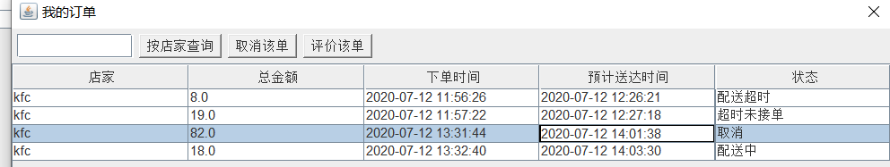
退单后显示取消状态,其他状态的订单点击取消将报错。
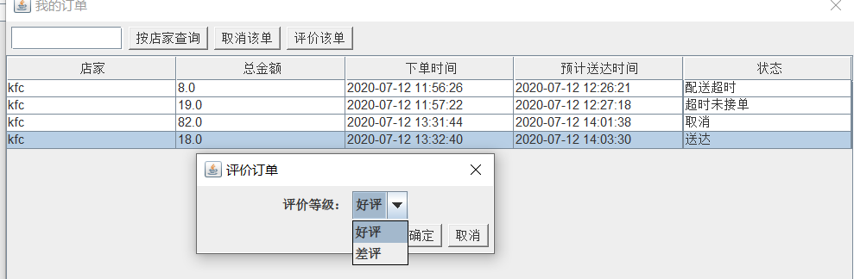
送达的状态将显示送达，可以对送达订单进行评价，评价将影响骑手的入账。

5.6商品的评价
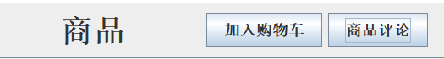
在商家选中对应商品，可以查看商品的评价
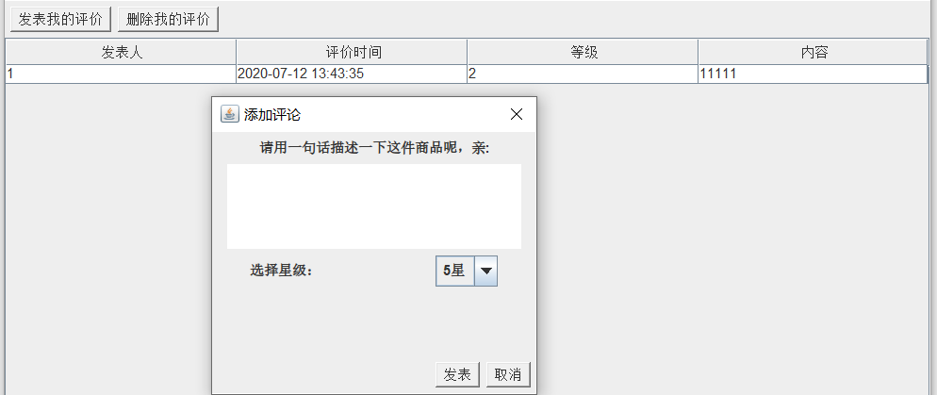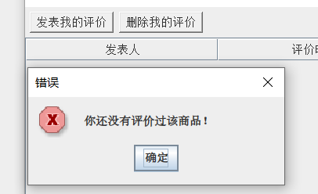
对于自己买过的商品可以发表评论和选择星级，没有买过的商品发表评论则会报错，每个人只能对一个商品发表一次评价；发表过评价后可以删除自己的评价，如果没有评价过则会报错
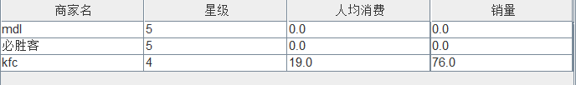
商品的评论将会影响商家的星级（结算后取整），同时，用户下单之后将会影响人均消费和销量（用于排序）

5.7优惠券持有和集单送券信息
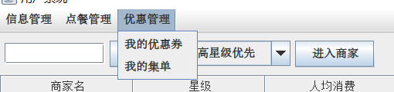
在优惠管理中，可以查看自己拥有的优惠券和已经参与的集单送券活动
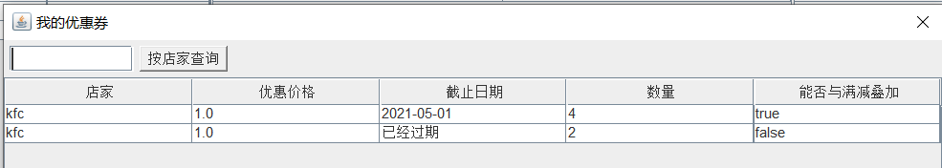
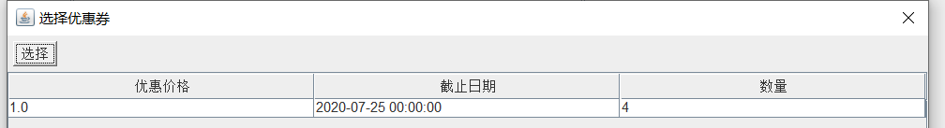
优惠券信息可以按照商家查询，过期的优惠券显示为已经过期，但是过期的优惠券在订单时不会显示
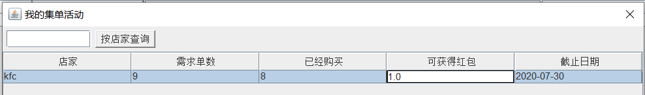
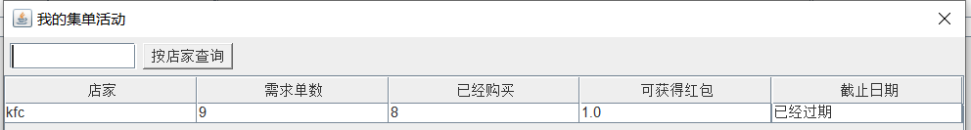

参与的集单活动会显示在我的集单活动中，过期的活动会显示为已经过期且不会增长数量

6接单的基本操作
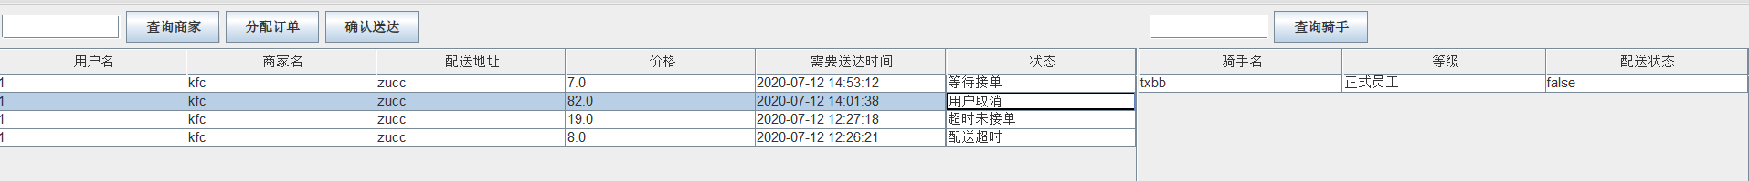

在管理员界面可以查看到当前未送达的订单，可以为等待配送的订单分配骑手，点击确认送达可以将配送中的订单变为送达状态，同时为骑手分配入账，如果选择的订单不满足分配和送达的要求，则进行报错。

7数据统计的查看
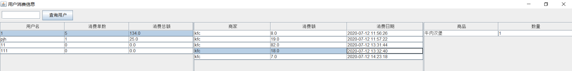
在管理员的菜单可以查看所有用户的购买记录和订单详情
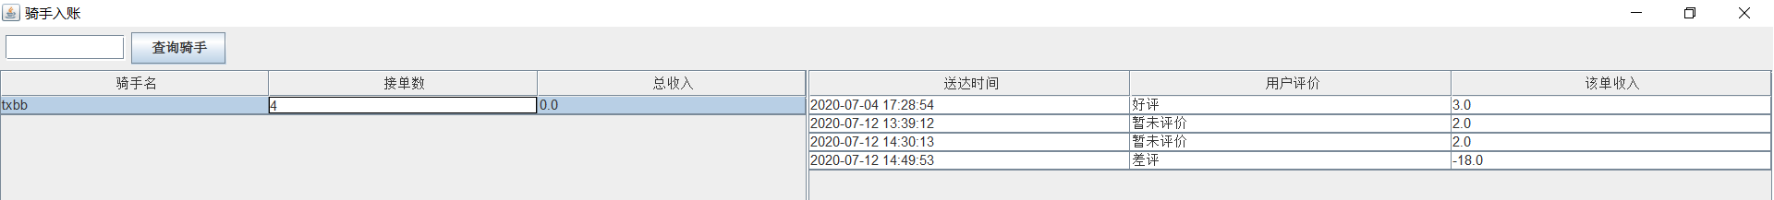
在管理员的菜单可以查看所有的接单信息和入账，收入和接单为本月的信息，新一个月份自动清零，未评价的账单为暂未评价。骑手收入的计算采用提供的计算公式

8.其他
采用软删除的设计，即使数据被删除，还是可以查出原数据。

三、心得体会
这次的短学期实习，和以往的感觉完全不同，这次没有老师的指导和教导，纯粹我自己凭借自己的力量和所学的知识完成这次的任务，并且这次所用的内容都是自己没有接触过的知识，对自己的挑战也很大。
之前的数据库上课学习，接触的都是一些比较简单的ER图设计和关系模型，这次的短学期，仅仅是数据模型的设计就困扰自己很久，我花费了不少的时间在理解题目的含义和设计上，最终才设计出了包含15张表的较为满意的模型，但是在之后实现的过程中，也碰上了不少的问题，不得不修改数据库的模型，可见数据库的设计还是整个系统设计中较为重要的一环，自己的掌握也还不够牢固，还需要进一步的提升。
这次的开发使用的是java语言，这个学期只是零碎接触了java的开发，对于上学期的java的有些不熟练，对于swing库的使用也仅是些许接触，只能通过学习之前的代码，一步步模仿，通过csdn等论坛和同学的指点帮助下一步步起步。日积月累，一步步完成自己的功能。
作品的实现中，随着功能一步步深入和复杂，渐渐涉及越来越多的表格的连接和逻辑的修改，复杂的逻辑的实现。自己开始尝试先理清楚自己的逻辑，再通过代码实现，减少了自己直接编码产生错误和逻辑错误的可能；编码过程中，也少不了各种异常情况和bug的出现，自己也学会了通过一些手段，或者查看报错信息，来完善和诊断自己的问题，解决自己的bug。
在一路磕磕碰碰中，所幸自己最终完成了作品。在最终的对自己作品进行检查的过程中，还是发现了自己不少的可以优化的部分和逻辑上不严谨的地方。这些错误也可以为以后的开发提供参考和经验教训。
经过这次的短学期，我不仅在自己编码的过程中，提升了自己的学习能力和编码能力，也在尝试独立完成作品的过程中，学会了如何使自己的作品更加严谨合理，学会了如何减少自己的错误，为自己的提升提供了宝贵的经验。可谓受益匪浅。

